บทที่ 3
License Plate and Recognition Process
3.1 ขั้นตอนการทำงานของโปรแกรม
สวนของโปรแกรมในการประมวลผลภาพนั้นจะมีขั้นตอนการแยกหมายเลขทะเบียนออกจากภาพทั้งหมดดังนี้คือ ขั้นแรกจะเป็นการแปลงภาพสีเป็นภาพ Grayscale ( 256 สี ) จากนั้นแปลงภาพให้เป็น Binary ดวยวิธีการเลือกค่าThreshold ซึ่งจะเหลือข้อมูลภาพเพียงสองระดับ คือ 0 กับ 1 โดย 0 จะเป็นพื้นหลังสวน 1 จะเป็นวัตถุในภาพ จากนั้นทำการลดสัญญาณรบกวนหรือ (Noise) ที่เกิดขึ้นแลวจึงทำการหาตำแหน่งของป้ายทะเบียนโดยพิจารณาจากแต่ละวัตถุว่ามีความน่าจะเป็นป้ายทะเบียนหรือไม โดยอาศัยคุณสมบัติที่สังเกตได เช่นขนาดการเรียงตัวของตัวอักษรในภาพ เป็นตน หลังจากผ่านขั้นตอนนี้จะไดตําแหน่งของทะเบียนรถยนตจากนั้นทำการแยกเลขทะเบียนออกจากภาพเพื่อเขาสูขั้นตอนการรู้จํารูปแบบด้วย Neural Network ในลําดับตอไป

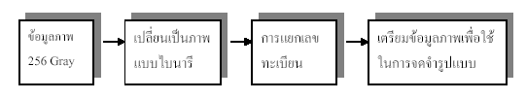
รูปที่3.1 ขั้นตอนการทำงานของโปรแกรม

3.1.1 เริ่มต้นการทำงาน
นำเอาภาพสี 24 Bits ที่ได้จากกล้องผ่านเข้ามาใน Program ดังรูปซึ่งภาพสี 24 Bits นี้จะแสดงเฉดสีทั้งหมด 16,776,960 สี จากนั้นกำหนดขนาดของภาพให้ลดลงเหลือ 540 * 720 pixel ที่ต้องกำหนดขนาดภาพเป็นเพราะภาพที่รับเข้ามาจากแหล่งต่างๆจะมีขนาดไม่เท่ากันและที่เลือกกำหนดขนาดเป็น 540 * 720 pixel เพราะเป็นขนาดที่เหมาะสมในการนำมาทดลองซึ่งหากภาพที่มีขนาดใหญ่เกินไปจะทำให้การทำงานของโปรแกรมช้า หากภาพเล็กเกินไปอาจไม่สามารถแยกหมายเลขทะเบียนออกจากภาพได้ ดังรูป
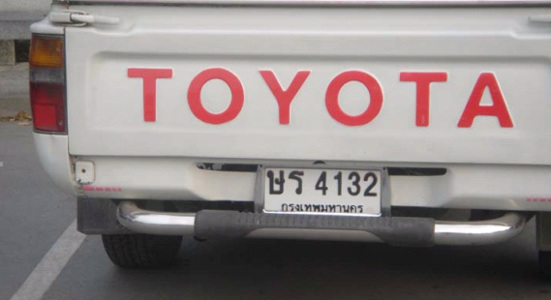
รูปที่3.2 ตัวอย่างภาพสีจากกล้องเมื่อตอนเริ่มต้น

3.1.2 แปลงภาพเป็นภาพ Grayscale
จากนั้นผ่านขั้นตอนการแปลงภาพเป็นภาพ Grayscale ที่มีเฉดสี 256 สี หรือภาพ 8 Bits ที่ต้องทำการแปลงภาพเป็นภาพสีเทาเพราะว่าหากใช้ภาพสีจะทำให้กระบวนการแยกตัวอักษรในภาพเป็นไปได้ยาก
รูปที่3.3 ภาพสีเทา Grayscale 8 Bits

3.1.3 แปลงภาพด้วยกระบวนการ Threshold
ทำให้ข้อมูลภาพมีรูปแบบที่เหมาะสมในการประมวลผลจึงตองทำการแปลงข้อมูลของภาพให้เป็นภาพ Binary คือ มีระดับสีเพียง 2 ระดับไดแกสีดำเป็น 1 และสีขาวเป็น 0 วิธีการแปลงข้อมูลภาพให้เป็น Binary นั้นทำไดโดยการเลือกค่า Threshold ที่เหมาะสม โดยข้อมูลที่มีค่าระดับความสว่างสูงกว่าค่า Threshold จะถูกปรับให้เป็น 0 หรือสีขาว สวนค่าระดับความสว่างที่มีค่าต่ำกว่า Threshold จะถูกปรับให้เป็น 0 หรือสีดำ ซึ่งในการเลือกค่า Threshold จะมีการเลือกได้ 2 วิธีคือ
1.เลือกโดยการระบุลงไปในโปรแกรมก่อนการทำงาน
2.ให้โปรแกรม คำนวณค่า Threshold ที่เหมาะสมโดยดูจากภาพที่รับเข้ามา
ข้อดี
แบบแรก คือ เราจะได้ภาพขาวดำที่ตรงตามต้องการที่จะนำภาพไปใช้ในการทำงานต่างๆ
แบบที่สอง คือ หากมีภาพเป็นจำนวนมากๆจะสามารถนำภาพเหล่านั้นมาใช้ได้อย่าง รวดเร็ว
ข้อเสีย
แบบแรก คือ ช้าต้องมาเลือกค่า Threshold ทีละตัวและต้องทำการเลือกใน 1 ภาพถึงหลายๆ ครั้งกว่าจะได้ภาพผลลัพธ์ตามที่ต้องการ เหมาะกับการทำงานกับภาพจำนวนไม่มากและต้องการความถูกต้องสูง
แบบที่สอง คือ หากงานที่ทำมีความต้องการความถูกต้องสูง อาจได้ภาพที่ไม่ตรงกับความต้องการ ไม่เหมาะกับงานที่ต้องการภาพเฉพาะเจาะจง
ซึ่งในที่นี้เราเลือกวิธีที่ 2 ในการเลือกค่า Threshold ภาพที่เป็น Binary แลวจะไดเลขทะเบียนแยกออกจากพื้นหลังของป้ายทะเบียนเป็นตัวเดี่ยวๆอย่างชัดเจนเนื่องมาจากการเลือกค่า Threshold ที่เหมาะสม แตอาจมีบางกรณี ที่เลือกค่า Threshold สูงหรือต่ำเกินไป จะทำให้ไมสามารถแยกเลขทะเบียนไดทุกตัวหรือสูญเสียเลขทะเบียนบางตัวไป ดังนั้นตองเลือกค่า Threshold ที่เหมาะสมที่สุดในการแปลงเป็นภาพ Binary เพื่อให้เกิดความเสียหายของข้อมูลนอยที่สุด

รูปที่3.4 ภาพที่มีการกำหนดค่า Threshold ต่ำเกินไป

รูปที่3.5 ภาพที่มีการกำหนดค่า Threshold มากเกินไป

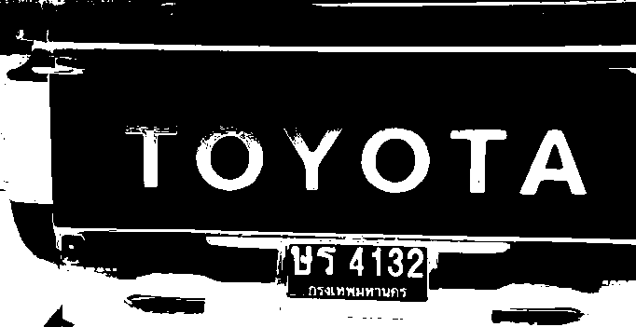
รูปที่3.6 ภาพหลังจากผ่านกระบวนการ Threshold

หลังจากผ่านการทำ Threshold แล้วภาพที่ได้ออกมาจะเป็นภาพขาวดำ 1 bit และจะยังมี noise อยู่บนภาพ จึงทำการกำจัดออกโดยขั้นตอนการกำจัด noise นั้นถือว่าเป็นขั้นตอนที่สำคัญมากและมีผลลัพธ์ที่จะทำให้การทดลองนี้มีความถูกต้องเพิ่มสูงขึ้น ซึ่ง noise ที่เราเลือกที่จะกำจัดคือ Salt and Paper โดยการใช้ Median Filter

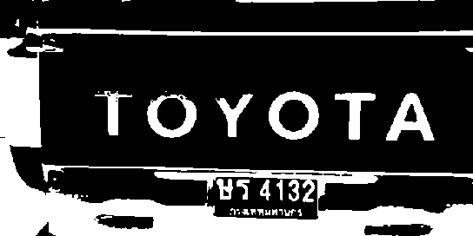
รูปที่3.7 ภาพ Threshold หลังผ่านการกำจัด noise

3.1.4 แยกภาพด้วยวิธี Segment
จากนั้นทำการกำหนดจุดขอบของการเชื่อมต่อของวัตถุทั้งหมดในภาพ โดยในภาพนั้นจะมีรูปต่างๆมากมายหากเราไม่กำหนดขอบเขตของแต่ล่ะภาพในนั้นจะทำให้เราไม่สามารถระบุความต่อเนื่องบนภาพได้ในที่นี้จะกำหนดการเชื่อมต่อของวัตถุในภาพเป็นแบบ 8 ทิศทาง คือ บน, ล่าง, ซ้าย, ขวา, ขวาบน, ขวาล่าง, ซ้ายบน, ซ้ายล่าง ที่ต้องกำหนดถึง 8 ทิศทาง เพื่อเพิ่มความถูกต้องในกระบวนการแยกภาพ
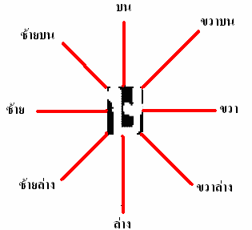
รูปที่3.8 แสดงการแบ่งรอยต่อของวัตถุต่างๆในภาพ

เมื่อกำหนดรอยต่อของวัตถุในภาพแล้ว จะเข้าสู่วิธีการแบ่งตัวอักษรเป็นส่วนๆ
โดยการกำหนด Bounding Box กับจุด Centroid การทำวิธีนี้จะทำให้ตัวอักษรในป้ายทะเบียนถูกแบ่งออกเป็นตัว โดยจะทำการกำหนดขอบ Bounding Box (สีเขียวในรูป) ล้อมรอบส่วนของภาพที่มีขนาดใกล้กันจากนั้นระบุจุด Centroid (จุดสีแดง) ซึ่งจุดนี้คือจุดศูนย์มวลของรูปใน Bounding Box ไม่ใช่จุดศูนย์กลางของภาพ ซึ่งหลังจากผ่านขั้นตอนนี้แล้วจะสามารถแบ่งวัตถุในภาพออกเป็นตัวๆได้อย่างชัดเจน
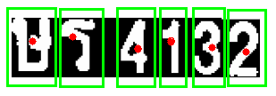
รูปที่3.9 แสดงขอบ Bounding Box กับจุด Centroid

ขั้นตอนการหาตำแหน่งที่แท้จริงของป้ายทะเบียน แบ่งได้เป็น 2 วิธี
1 ขั้นตอนการหาตำแหน่งที่น่าจะเป็นตำแหน่งของป้ายทะเบียน
การหาตำแหน่งที่น่าจะเป็นตำแหน่งของป้ายทะเบียน ในขั้นตอนนี้จะทำการหาพื้นที่ที่ติดกัน โดยต้องมีขนาดความสูงมากกว่าความกว้างและขนาดของความกว้างและความสูงนั้นต้องไม่ต่ำกว่าค่าที่กำหนด ซึ่งในที่นี้จะกำหนดไว้ให้ไม่ต่ำกว่า 2 เปอร์เซ็นต์ของภาพ สำหรับขั้นตอนนี้จะช่วยกำจัดพื้นที่ที่ไม่เกี่ยวข้องออกไปได้
2 ขั้นตอนการระบุพื้นที่จริงของป้ายทะเบียนรถ
ในขั้นตอนนี้จะมีพื้นที่หลายๆแห่งที่ได้ออกมาจากขั้นตอนแรก ทำการหาตำแน่งที่แท้จริงของป้ายทะเบียน โดยใช้วิธีการหาตำแหน่งป้ายทะเบียนที่แท้จริงโดยนำพื้นที่แต่ละแห่งมาหาจุดต่ำสุดตามแนวแกน Y แล้วนำมาเปรียบเทียบกันว่าอยู่ในแนวเดียวกันหรือไม่ โดยในที่นี้จะเป็นตัวอักษรของแผ่นป้ายทะเบียน แล้วนำเอาเฉพาะพื้นที่ที่มีความสูงใกล้เคียงกันและจะมีจำนวนตัวอักษรตั้งแต่ 3 ตัวถึง 6 ตัว ซึ่งค่าเหล่านี้คือตำแหน่งตัวอักษรของทะเบียนรถ ซึ่งมีโอกาสที่จะเป็นตัวอักษรตำแหน่งที่ 3 ถึงตำแหน่งที่ 6 ในป้าย ( เช่น กข 1 หรือ คง 1234)
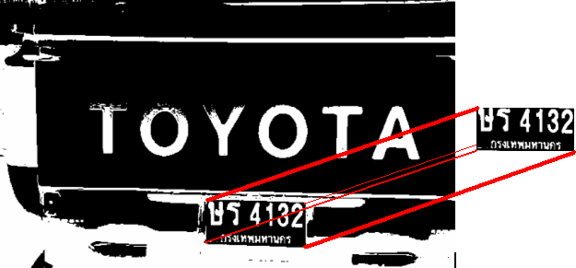
รูปที่3.10 ภาพหลังจากผ่านกระบวนการหาตำแหน่งป้ายทะเบียนในรูป

การทำ Segment โดยหลังจากที่ได้ตำแหน่งของป้ายทะเบียนแล้ว จะทำการ Segment รูปโดยจะแบ่งตัวอักษรกับตัวเลขแยกออกจากกันเป็นตัวๆ ที่ต้องทำการแบ่ง Segment ตัวอักษรกับตัวเลขนั้นเพราะจะนำเข้าสู่ระบบรู้จำ Neural Network เพื่อหาว่าตัวอักษรและตัวเลขเหล่านั้นคือตัวอะไร
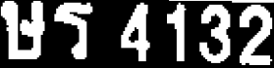
รูปที่3.11 ตำแหน่งของแผ่นป้ายทะเบียนที่แยกออกมาจากรูป

ตัวหนังสือที่ได้จากการแยกจะถูกแบ่งแยกเป็นตัวๆ

รูปที่3.12 แสดงการแยกตัวอักษร โดยกระบวนการ Segmentation

ในส่วนของการระบุตัวเลขทะเบียนรถนี้ คือความสามารถในการระบุหมายเลขทะเบียนรถได้อย่างถูกต้องมากที่สุด โดยหลังจากขั้นตอนก่อนหน้านี้ที่สามารถแบ่งตัวอักษรและตัวเลขแต่ละตัวได้แล้วและจะส่งภาพของตัวอักษรเหล่านั้นมายังขั้นตอนรู้จำเพื่อระบุว่าเป็นหมายเลขใด โดยในส่วนระบบรู้จำหรือ Neural Network นั้นจะมีการเก็บตัวอักษรที่มีการใช้งานทั้งหมด 33 ตัว และตัวเลขอีก 10 ตัว โดยแต่ล่ะตัวอักษรจะมีการเก็บไว้ประมาณ 20-30 ตัว ที่ไม่สามารถเก็บได้มากกว่านี้เพราะตัวอักษรบางตัวถูกใช้ไปนานแล้ว หลังจากผ่านกระบวนการ Neural Network เราจะสามารถระบุชนิดของตัวอักษรและตัวเลขได้

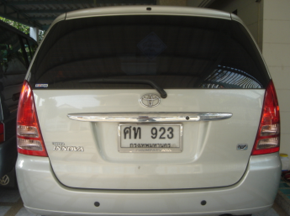

รูปที่3.13 ภาพก่อนเข้า Program

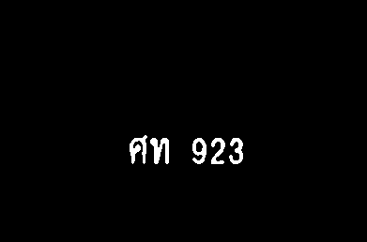

รูปที่3.14 ภาพที่แยกตัวอักษรและตัวเลขแล้ว

3.1.5 ประเภทของป้ายทะเบียนและรูปแบบตัวอักษร
ป้ายทะเบียนรถยนต์ส่วนบุคคลในประเทศไทยที่มีอยู่ในปัจจุบันนั้นมี 2 ประเภท คือ ป้ายทะเบียนแบบเก่า (สังเกตได้จากจะมีตัวเลขนำหน้าหนึ่งตัว แล้วตามด้วยตัวอักษรภาษาไทย 1 ตัว) และป้ายทะเบียนแบบใหม่ (จะนำหน้าด้วยตัวอักษรภาษาไทย 2 ตัว) โดยทั้ง 2 แบบนี้จะมีความแตกต่างในรูปแบบ (font) ของตัวอักษร ดังนั้นในโครงงานนี้จะใช้ฐานข้อมูลเป็นป้ายทะเบียนแบบใหม่

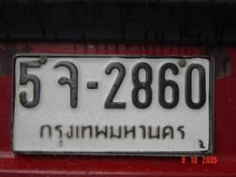
รูปที่3.15 ป้ายทะเบียนแบบเก่า
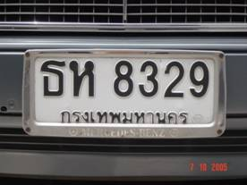
รูปที่3.16 ป้ายทะเบียนแบบใหม่

 |  | 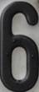 | 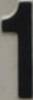 | 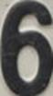
รูปที่3.17 เปรียบเทียบตัวเลขของป้ายทะเบียนแบบเก่ากับตัวเลขของป้ายทะเบียนแบบใหม่

